Noedels met witte kool en dumplings

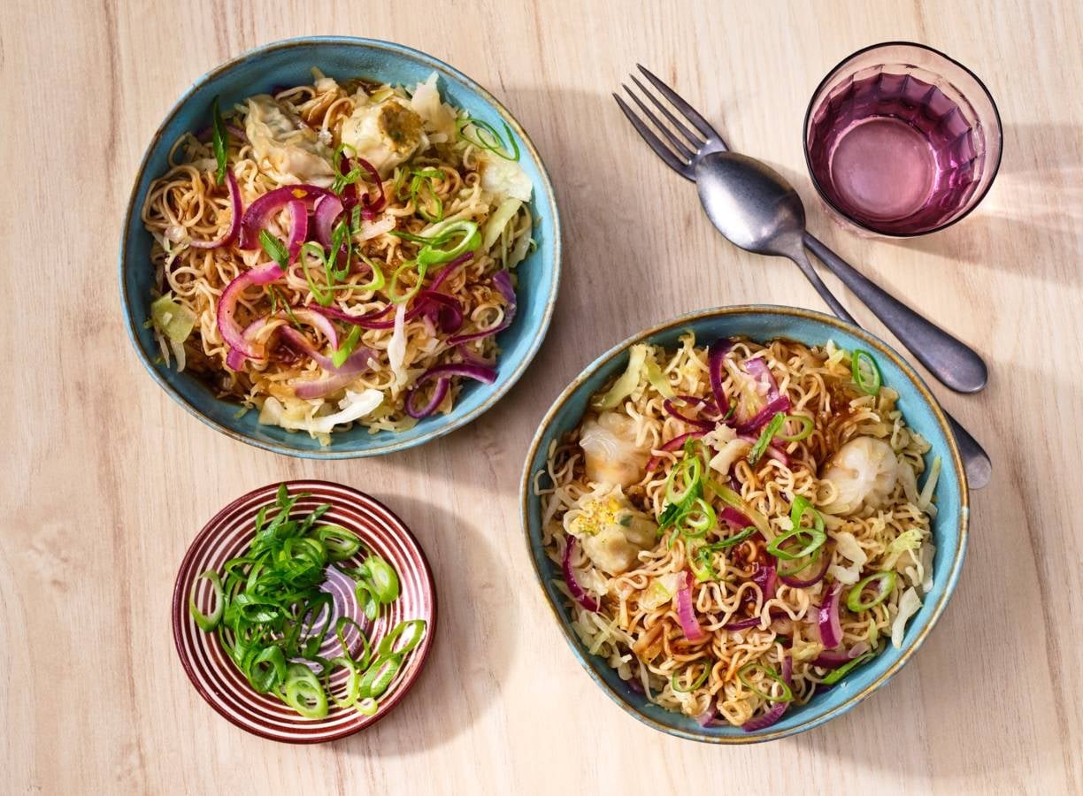
Ingrediënten:
4 personen 248 g woknoedels
180 g diepvries dimsum assorti
600 g witte kool 2 rode uien
2 tenen knoflook 30 g verse gember
4 el oestersaus 2 el sojasaus
100 ml water 1 bosui

Bereiding: Kook de noedels volgens de aanwijzingen op de verpakking en spoel onder koud stromend water. Verwarm de dimsum volgens de aanwijzingen op de verpakking.
Snijd de kool in flinterdunne repen. Snijd de uien in halve ringen. Snijd de knoflook fijn en schil en rasp de gember. Verhit de olie in een wok en roerbak de kool en ui 3 min. op hoog vuur. Voeg de knoflook en gember toe en roerbak nog 2 min.
Voeg de oestersaus, sojasaus en sesamolie toe en roerbak nog 1 min. Voeg de noedels en het water toe en bak nog 2-3 min Snijd ondertussen de bosui in dunne schuine ringen. Verdeel de noedels over borden en verdeel de dimsum en bosui erover.

